অধ্যায় ১৩
টু-ওয়ে ও থ্রি-ওয়ে সুইচ
টু-ওয়ে সুইচের গঠন · স্টেয়ারকেস ওয়্যারিং · ইন্টারমিডিয়েট সুইচ · টানেল ওয়্যারিং · ত্রুটি নির্ণয়

এই অধ্যায় শেষে শিক্ষার্থী যা পারবে
▸ ওয়ান-ওয়ে ও টু-ওয়ে সুইচের গঠনগত পার্থক্য বলতে পারবে।
▸ টু-ওয়ে সুইচের তিনটি প্রান্ত চিনে কমন প্রান্ত শনাক্ত করতে পারবে।
▸ দুই জায়গা থেকে একটি বাতি নিয়ন্ত্রণের সার্কিট অঙ্কন ও সংযোগ করতে পারবে।
▸ সুইচের চারটি অবস্থানে বাতি জ্বলার-নেভার কারণ ব্যাখ্যা করতে পারবে।
▸ টু-ওয়ে ও থ্রি-ওয়ে নামের পার্থক্য ও দেশভেদে তার ব্যবহার বলতে পারবে।
▸ ইন্টারমিডিয়েট সুইচের কাজ ব্যাখ্যা করে তিন বা ততোধিক জায়গা থেকে নিয়ন্ত্রণের সংযোগ দিতে পারবে।
▸ টানেল বা গোডাউন ওয়্যারিং করতে পারবে এবং এর সুবিধা ব্যাখ্যা করতে পারবে।
▸ সিঁড়ির ওয়্যারিংয়ে কোন পথে কয়টি তার লাগবে তা হিসাব করতে পারবে।
▸ টানেল ওয়্যারিংয়ে বিদ্যুৎ সাশ্রয়ের হিসাব করতে পারবে।
▸ টু-ওয়ে সংযোগের সাধারণ ত্রুটি নির্ণয় করে প্রতিকার করতে পারবে।

সিঁড়ির নিচে দাঁড়িয়ে বাতি জ্বালিয়ে উপরে উঠে গেলে বাতিটি সারারাত জ্বলতে থাকে — কারণ নেভানোর সুইচটি রয়ে গেছে নিচতলায়। আবার উপর থেকে নামার সময় অন্ধকার সিঁড়িতে হাতড়ে নামতে হয়। সমস্যাটা পুরোনো, সমাধানও পুরোনো: দুই জায়গায় দুটি সুইচ বসিয়ে দাও, যেকোনোটি দিয়ে বাতি জ্বালানো-নেভানো যাবে।
এই কাজটি সাধারণ সুইচ দিয়ে হয় না। দুটি ওয়ান-ওয়ে সুইচ সিরিজে বসালে দুটোই অন থাকলে তবে বাতি জ্বলবে, আর প্যারালালে বসালে যেকোনো একটি অন থাকলেই জ্বলবে — কোনোটাই কাজের নয়। দরকার এমন একটি সুইচ, যেটি বর্তনী কাটে না, কেবল পথ বদলে দেয়। সেই সুইচের নাম টু-ওয়ে সুইচ।
এই অধ্যায়ে প্রথমে টু-ওয়ে সুইচের ভেতরে কী আছে তা দেখা হয়েছে, তারপর দুই জায়গা থেকে নিয়ন্ত্রণের সংযোগ, এরপর ইন্টারমিডিয়েট সুইচ দিয়ে তিন বা তার বেশি জায়গা থেকে নিয়ন্ত্রণ, আর শেষে গুদাম-করিডোরের টানেল ওয়্যারিং। অধ্যায় ১১-এর জয়েন্ট ও টেপিংয়ের নিয়ম এখানেও পুরোপুরি খাটে, কারণ প্রতিটি সংযোগ সেভাবেই দিতে হবে।

১৩.১ একাধিক জায়গা থেকে নিয়ন্ত্রণ
ঘরের ভেতরে একটি বাতির জন্য একটি সুইচই যথেষ্ট। কিন্তু কিছু জায়গায় এক সুইচে চলে না — যেখানে ঢোকার আর বেরোনোর পথ আলাদা, সেখানেই দুই প্রান্তে সুইচ দরকার হয়।
• সিঁড়ি — নিচতলা ও উপরতলা, দুই প্রান্তেই সুইচ;
• লম্বা করিডোর — এক মাথায় জ্বালিয়ে অন্য মাথায় নেভানো;
• দুই দরজার শোবার ঘর — দরজার পাশে একটি, বিছানার পাশে আরেকটি;
• গুদাম ও সেড — ভেতরে ঢুকতে ঢুকতে বাতি জ্বলবে, বেরোতে বেরোতে নিভবে।
এই কাজের সুইচগুলোকে একসঙ্গে বলা হয় মাল্টিওয়ে সুইচিং। দুই জায়গার জন্য লাগে দুটি টু-ওয়ে সুইচ; তিন বা তার বেশি জায়গার জন্য দুই প্রান্তে দুটি টু-ওয়ে সুইচ আর মাঝখানে এক বা একাধিক ইন্টারমিডিয়েট সুইচ।
❖ মনে রাখুন
ঘরের সুইচের নিরাপত্তা ও রেটিংয়ের শর্ত দেওয়া আছে IEC 60669-1 মানে — এটি ৪৪০ V পর্যন্ত AC এবং ৬৩ A পর্যন্ত রেটিংয়ের হাতে চালানো সুইচের জন্য প্রযোজ্য। সুইচের প্রতীক নেওয়া হয় IEC 60617 থেকে, আর ভবনের ভেতরের স্থাপনা বাংলাদেশে করতে হয় BNBC ২০২০-এর পার্ট ৮ অনুযায়ী।

১৩.২ টু-ওয়ে সুইচের গঠন
📘 সংজ্ঞা — টু-ওয়ে সুইচ
যে সুইচের একটি চলমান পাত দুটি স্থির সংস্পর্শের মধ্যে পালা করে যুক্ত হয় এবং কোনো অবস্থাতেই বর্তনী সম্পূর্ণ কাটে না, তাকে টু-ওয়ে সুইচ (Two-way Switch) বলে। ইলেকট্রনিক্সের ভাষায় এটি একটি SPDT — সিঙ্গেল পোল ডাবল থ্রো — সুইচ।

ওয়ান-ওয়ে সুইচে প্রান্ত দুটি; টু-ওয়েতে তিনটি। বাড়তি প্রান্তটিই পুরো খেলাটা বদলে দেয়। ভেতরের পাতটি কমন প্রান্তের সঙ্গে গাঁথা থাকে, আর নব চাপলে সেটি একবার L1-এ, একবার L2-তে গিয়ে বসে। অর্থাৎ সুইচটি অফ হয় না — কেবল দিক বদলায়।
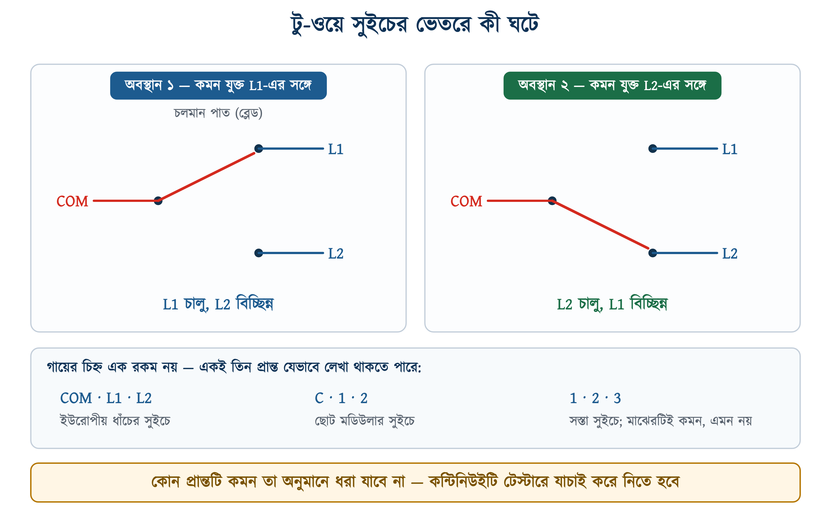
চিত্র ১৩.১: টু-ওয়ে সুইচের ভেতরে কী ঘটে
কমন প্রান্ত চেনা নিয়ে নতুনরা সবচেয়ে বেশি ভোগে। বাজারের সব সুইচে COM, L1, L2 লেখা থাকে না; কোনোটিতে থাকে C, 1, 2, আবার সস্তা সুইচে কেবল 1, 2, 3 — আর সেখানে মাঝের সংখ্যাটিই কমন এমন কোনো নিশ্চয়তা নেই। তাই লাগানোর আগে মাল্টিমিটার বা কন্টিনিউইটি টেস্টার দিয়ে দেখে নাও: নব একদিকে রেখে যে প্রান্তের সঙ্গে ধারাবাহিকতা পাওয়া যায়, নব উল্টে দিলে সেটি কেটে গিয়ে অন্যটির সঙ্গে যুক্ত হবে। যে প্রান্তটি দুই অবস্থাতেই এক পাশে থাকে, সেটিই কমন।
সারণি ১৩.১: ওয়ান-ওয়ে ও টু-ওয়ে সুইচের পার্থক্য
বিষয় | ওয়ান-ওয়ে সুইচ | টু-ওয়ে সুইচ
প্রান্তের সংখ্যা | ২টি | ৩টি
ইংরেজি শ্রেণি | SPST | SPDT
কাজ | বর্তনী জোড়ে ও কাটে | বর্তনীর পথ বদলায়, কাটে না
অফ অবস্থান | আছে | নেই — যেকোনো এক দিকে যুক্ত থাকেই
গায়ের চিহ্ন | ON/OFF বা 1, 2 | COM, L1, L2 বা C, 1, 2
কোথায় লাগে | সাধারণ ঘরের বাতি ও ফ্যান | সিঁড়ি, করিডোর, দুই দরজার ঘর

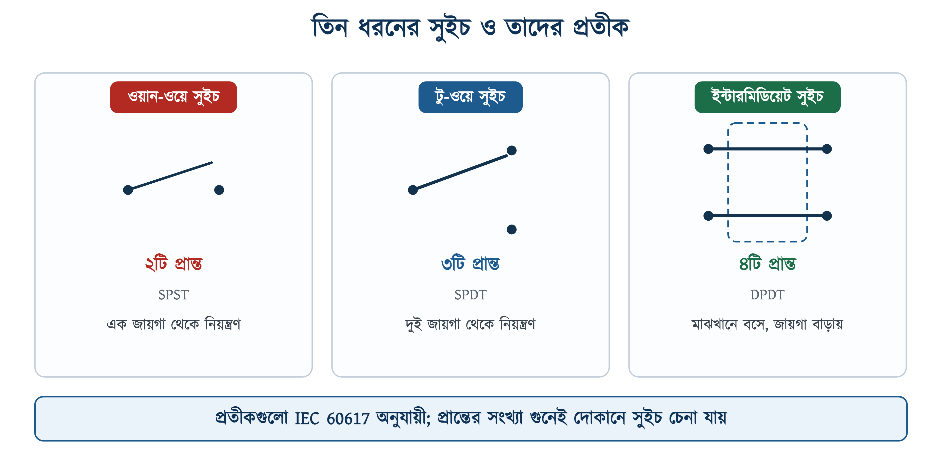
চিত্র ১৩.২: তিন ধরনের সুইচ ও তাদের প্রতীক
✔ ব্যবহারিক পরামর্শ
দোকানে টু-ওয়ে সুইচ কিনতে গিয়ে নাম নিয়ে তর্ক না করে সুইচটি উল্টে প্রান্ত গুনে নাও। তিনটি স্ক্রু থাকলে সেটিই টু-ওয়ে, চারটি থাকলে ইন্টারমিডিয়েট। এতে দোকানদার কোন নামে চেনেন সেটা আর সমস্যা থাকে না।

১৩.৩ দুই জায়গা থেকে একটি বাতি নিয়ন্ত্রণ
একে বলে স্টেয়ারকেস ওয়্যারিং বা টু-ওয়ে কন্ট্রোল। সংযোগের নিয়ম তিন লাইনে বলা যায় — ফেজ তার যায় প্রথম সুইচের কমনে, দুই সুইচের L1-L1 ও L2-L2 প্রান্ত দুটি তার দিয়ে জোড়া হয়, আর দ্বিতীয় সুইচের কমন থেকে তার যায় বাতিতে। নিউট্রাল সরাসরি বাতিতে যায়, কোনো সুইচ ছোঁয় না।
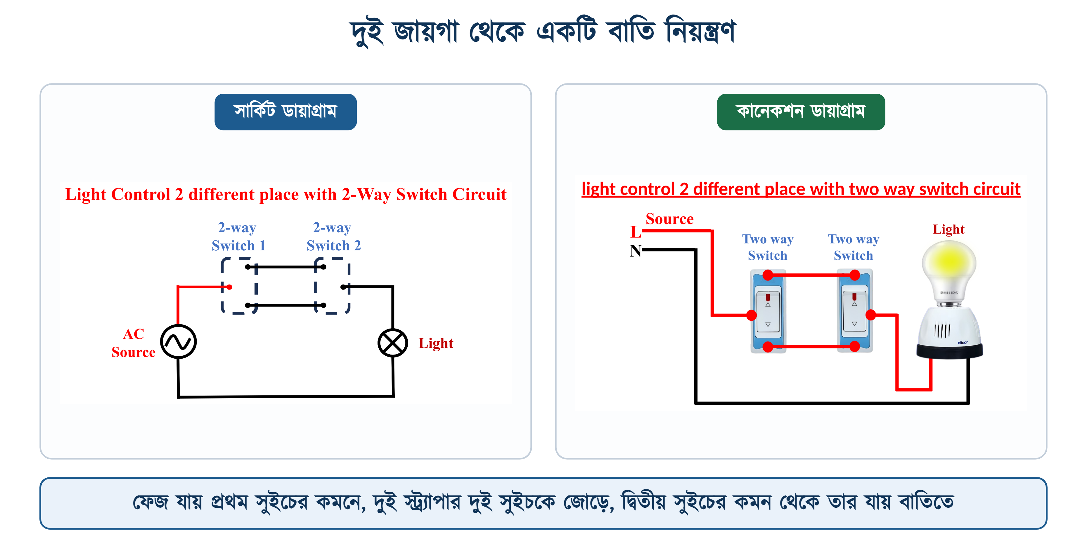
চিত্র ১৩.৩: দুই জায়গা থেকে একটি বাতি নিয়ন্ত্রণ
দুই সুইচকে জোড়া ওই দুটি তারের নাম স্ট্র্যাপার বা ট্রাভেলার। এদের মধ্যে কোনটি L1-এ আর কোনটি L2-তে যাবে তা নিয়ে মাথা ঘামানোর দরকার নেই — উল্টে লাগালেও বর্তনী কাজ করবে, কেবল নবের উপর-নিচ অবস্থানের সঙ্গে বাতির জ্বলা-নেভার মিলটা উল্টো হয়ে যাবে। গ্রাহক অভিযোগ করলে যেকোনো এক সুইচের দুই স্ট্র্যাপার অদলবদল করে দিলেই ঠিক হয়ে যায়।

১৩.৩.১ চার অবস্থা ও ট্রুথ টেবিল
দুটি সুইচ, প্রতিটির দুটি অবস্থান — মোট চারটি সমন্বয় সম্ভব। নিয়মটি সহজ: দুই সুইচ একই স্ট্র্যাপারে বসলে পথ পূর্ণ হয়, বাতি জ্বলে; আলাদা স্ট্র্যাপারে বসলে পথ কাটা পড়ে, বাতি নেভে।
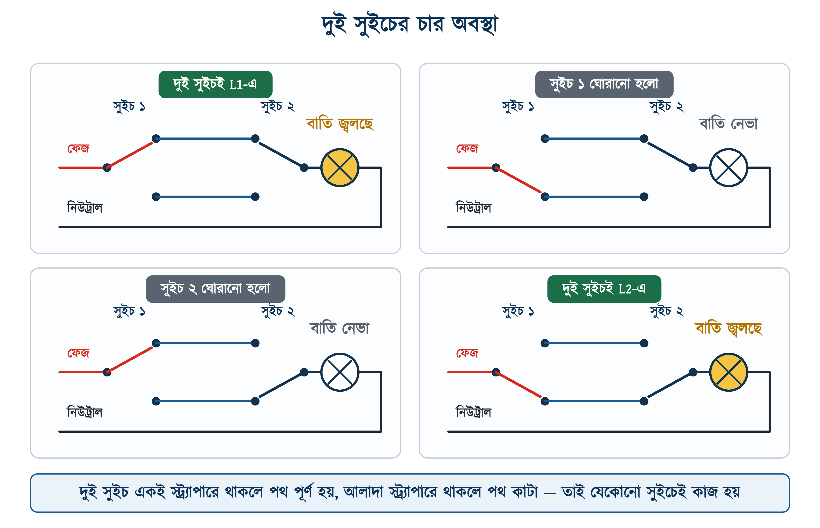
চিত্র ১৩.৪: দুই সুইচের চার অবস্থা
সারণি ১৩.২: টু-ওয়ে নিয়ন্ত্রণের ট্রুথ টেবিল (সত্যক সারণি)
সুইচ ১ | সুইচ ২ | কারেন্টের পথ | বাতি
L1 | L1 | উপরের স্ট্র্যাপার দিয়ে পূর্ণ | জ্বলে
L1 | L2 | দুই প্রান্ত আলাদা তারে — পথ কাটা | নেভা
L2 | L1 | দুই প্রান্ত আলাদা তারে — পথ কাটা | নেভা
L2 | L2 | নিচের স্ট্র্যাপার দিয়ে পূর্ণ | জ্বলে

টেবিলটি দেখলেই বোঝা যায় যেকোনো একটি সুইচ ঘোরালে ফল উল্টে যাচ্ছে। অন্য সুইচটি তখন কোন অবস্থানে আছে তাতে কিছু আসে-যায় না — এটাই টু-ওয়ে নিয়ন্ত্রণের মূল কথা।

১৩.৩.২ সংযোগের ধাপ
১. মেইন সুইচ বা MCB বন্ধ করে টেস্টার দিয়ে লাইনে বিদ্যুৎ নেই তা যাচাই করো।
২. দুই বোর্ডের মাঝে কমপক্ষে তিনটি তার টানো — যদিও স্ট্র্যাপার দুটিই, তৃতীয়টি আর্থ বা ভবিষ্যতের প্রয়োজনে কাজে লাগে।
৩. দুই সুইচেরই কমন প্রান্ত টেস্টারে চিহ্নিত করে নাও।
৪. DB থেকে আসা ফেজ তার প্রথম সুইচের কমনে লাগাও।
৫. প্রথম সুইচের L1 থেকে তার নিয়ে দ্বিতীয় সুইচের L1-এ, আর L2 থেকে নিয়ে L2-তে লাগাও।
৬. দ্বিতীয় সুইচের কমন থেকে তার নিয়ে বাতির হোল্ডারের ফেজ প্রান্তে দাও।
৭. নিউট্রাল তার DB থেকে সরাসরি বাতির অন্য প্রান্তে নাও — সুইচের ধারেকাছেও নেবে না।
৮. প্রতিটি জোড়া অধ্যায় ১১-এর নিয়মে মুড়িয়ে টেপ দাও, তারপর সরবরাহ দিয়ে চার অবস্থাই পরীক্ষা করো।
⚠ নিরাপত্তা সতর্কতা
ফেজ তার সবসময় সুইচের কমন প্রান্তে যাবে, নিউট্রাল কখনোই নয়। নিউট্রাল সুইচে বসালে সুইচ অফ থাকা অবস্থাতেও বাতির হোল্ডারে ফেজ থেকে যাবে; বাল্ব বদলাতে গিয়ে কেউ ধরলে শক খাবে। মিস্ত্রিরা তাড়াহুড়োয় এই ভুলটাই সবচেয়ে বেশি করেন, আর সেটা ধরা পড়ে না — কারণ বাতি তো ঠিকই জ্বলে-নেভে।

১৩.৩.৩ দুই তারে করার চেষ্টা
পুরোনো বাড়িতে দুই বোর্ডের মাঝে মাত্র দুটি তার টানা আছে দেখে অনেকে একটা কৌশল খাটান — এক স্ট্র্যাপারে ফেজ, অন্যটিতে নিউট্রাল দিয়ে বাতিটিকে দুই কমনের মাঝে বসিয়ে দেন। বাতি জ্বলে-নেভে ঠিকই, তাই কাজটা চলে গেছে বলে মনে হয়।
চলে না। এই সংযোগে বাতি নেভা থাকার একটি অবস্থায় হোল্ডারের দুই প্রান্তেই ফেজ থাকে — মিটারে ভোল্টেজ শূন্য দেখায়, অথচ দুই প্রান্তই ভূমির সাপেক্ষে ২৩০ ভোল্ট। বাল্ব বদলাতে গিয়ে হোল্ডার ছুঁলে শক নিশ্চিত। তার উপর ফেজ ও নিউট্রাল আলাদা পথে ঘোরে বলে লাইনে ELCB বা RCCB থাকলে সেটি বারবার ট্রিপ করে। কাজটি অনেক দেশেই নিষিদ্ধ, আর যেখানে নিষিদ্ধ নয় সেখানেও কেউ সুপারিশ করে না। তিনটি তার টানার খরচ বাঁচাতে গিয়ে এই ঝুঁকি নেওয়ার মানে হয় না।

১৩.৪ নামের গোলমাল — টু-ওয়ে না থ্রি-ওয়ে
একই সুইচের দুই নাম, আর সেটাই বিভ্রান্তির কারণ। ব্রিটিশ ধারায় নাম রাখা হয় কয় জায়গা থেকে নিয়ন্ত্রণ হচ্ছে তা দিয়ে — দুই জায়গা, তাই টু-ওয়ে সুইচ। আমেরিকান ধারায় নাম রাখা হয় প্রান্ত গুনে — তিনটি প্রান্ত, তাই থ্রি-ওয়ে সুইচ। যন্ত্র একটাই, SPDT সুইচ।
সারণি ১৩.৩: একই সুইচের দুই ধারার নাম
যা বোঝায় | ব্রিটিশ/ইউরোপীয় নাম | আমেরিকান নাম | প্রান্ত
এক জায়গা থেকে নিয়ন্ত্রণ | ওয়ান-ওয়ে সুইচ | সিঙ্গেল পোল সুইচ | ২
দুই জায়গা থেকে নিয়ন্ত্রণ | টু-ওয়ে সুইচ | থ্রি-ওয়ে সুইচ | ৩
মাঝখানে বসিয়ে জায়গা বাড়ানো | ইন্টারমিডিয়েট সুইচ | ফোর-ওয়ে সুইচ | ৪

বাংলাদেশে দুই ধারার নামই চালু আছে। বাজারে সুইচের প্যাকেটে সাধারণত লেখা থাকে 'Two Way', কিন্তু কোর্স-মডিউল ও অনেক বইয়ে 'থ্রি-ওয়ে সুইচ' বলতে বোঝানো হয় তিন জায়গা থেকে নিয়ন্ত্রণের ব্যবস্থাটি — অর্থাৎ দুই প্রান্তে দুটি টু-ওয়ে সুইচ আর মাঝখানে একটি ইন্টারমিডিয়েট সুইচ। এই বইয়ে দ্বিতীয় অর্থটিই ধরা হয়েছে, কারণ সেটিই শ্রেণিকক্ষে প্রচলিত।
❖ মনে রাখুন
কেউ 'থ্রি-ওয়ে সুইচ' চাইলে আগে জেনে নাও সে কয় জায়গা থেকে নিয়ন্ত্রণ করতে চায়। তিন জায়গা হলে দুটি টু-ওয়ে আর একটি ইন্টারমিডিয়েট সুইচ লাগবে; আর সে যদি আমেরিকান নাম ধরে বলে থাকে, তাহলে তার আসলে সাধারণ টু-ওয়ে সুইচই দরকার।

১৩.৫ ইন্টারমিডিয়েট সুইচ
📘 সংজ্ঞা — ইন্টারমিডিয়েট সুইচ
যে চার প্রান্তবিশিষ্ট সুইচ দুটি স্ট্র্যাপারের পথ সোজা রাখে বা আড়াআড়ি অদলবদল করে দেয়, কিন্তু কখনো বর্তনী কাটে না, তাকে ইন্টারমিডিয়েট সুইচ (Intermediate Switch) বলে। আমেরিকান ধারায় এর নাম ফোর-ওয়ে সুইচ।

এর ভেতরে দুটি চলমান পাত একসঙ্গে নড়ে। এক অবস্থানে বাঁ দিকের উপরের প্রান্ত ডান দিকের উপরের প্রান্তের সঙ্গে যুক্ত থাকে, নিচেরটি নিচেরটির সঙ্গে। নব চাপলে দুটি পথ আড়াআড়ি হয়ে যায় — উপরেরটি নিচে, নিচেরটি উপরে।
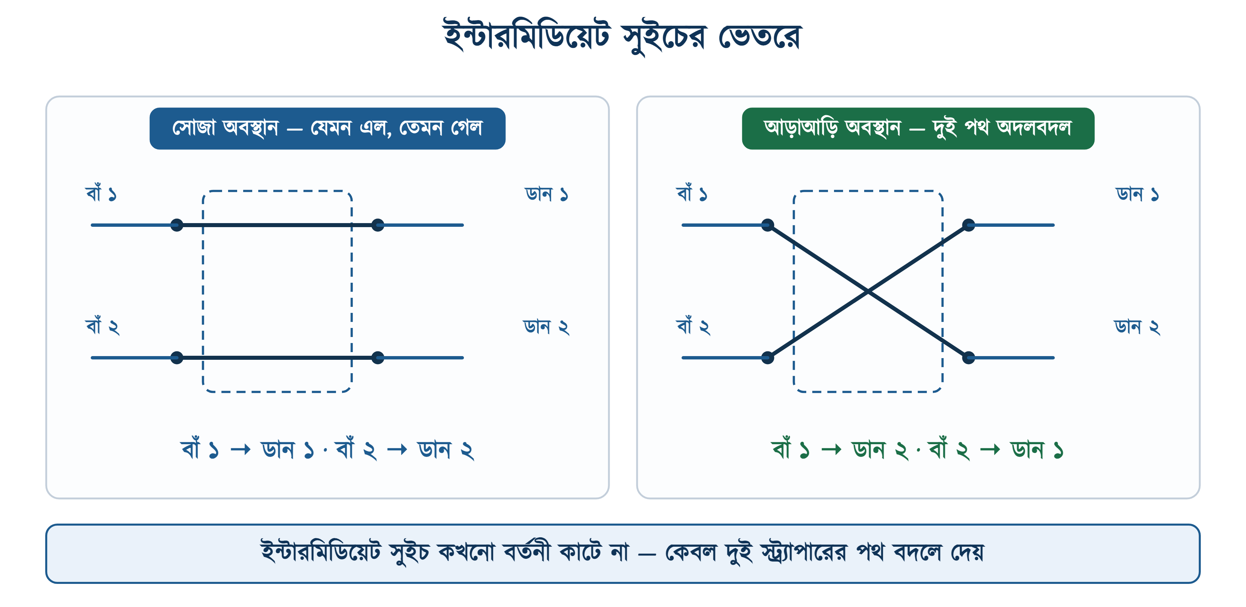
চিত্র ১৩.৫: ইন্টারমিডিয়েট সুইচের ভেতরে
এই সুইচ কখনো একা কাজ করে না। দুই প্রান্তে দুটি টু-ওয়ে সুইচ থাকতেই হবে; ইন্টারমিডিয়েট সুইচ বসে ঠিক তাদের মাঝখানে, স্ট্র্যাপার দুটির পথের উপরে। তিন জায়গা থেকে নিয়ন্ত্রণ করতে একটি, চার জায়গার জন্য দুটি, পাঁচ জায়গার জন্য তিনটি — যত জায়গা বাড়বে, ততগুলো ইন্টারমিডিয়েট সুইচ মাঝখানে সিরিজে যোগ হবে।
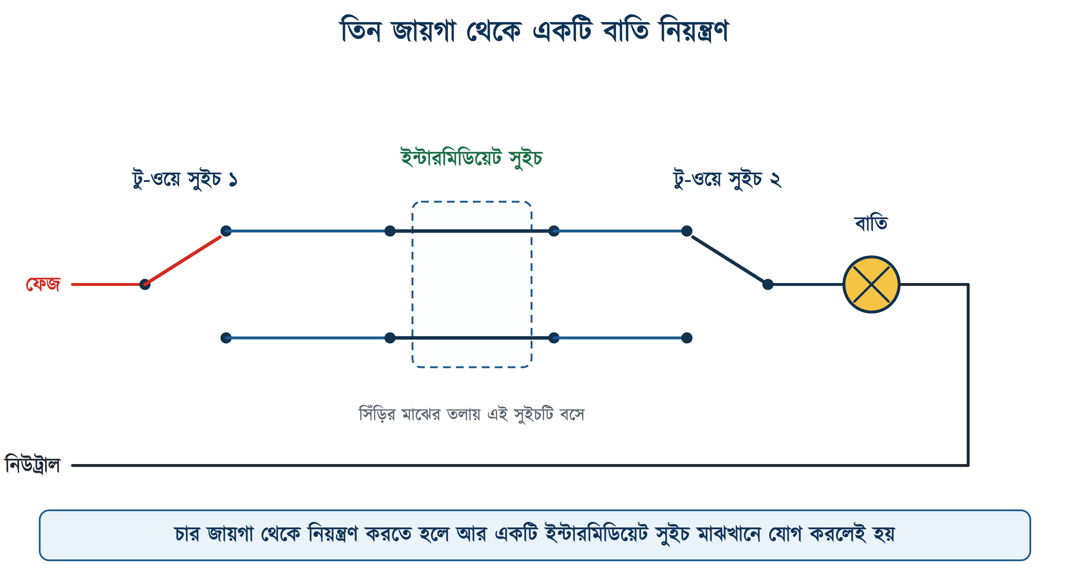
চিত্র ১৩.৬: তিন জায়গা থেকে একটি বাতি নিয়ন্ত্রণ
১. ফেজ তার প্রথম টু-ওয়ে সুইচের কমনে লাগাও।
২. প্রথম সুইচের L1 ও L2 থেকে দুটি তার নিয়ে ইন্টারমিডিয়েট সুইচের বাঁ দিকের দুই প্রান্তে দাও।
৩. ইন্টারমিডিয়েট সুইচের ডান দিকের দুই প্রান্ত থেকে তার নিয়ে দ্বিতীয় টু-ওয়ে সুইচের L1 ও L2-তে দাও।
৪. দ্বিতীয় সুইচের কমন থেকে তার যাবে বাতিতে।
৫. নিউট্রাল DB থেকে সরাসরি বাতিতে।
৬. সংযোগ শেষে তিনটি সুইচই আলাদা আলাদা ঘুরিয়ে দেখো — প্রতিবারই বাতির অবস্থা উল্টে যাওয়া উচিত।
⚠ নিরাপত্তা সতর্কতা
ইন্টারমিডিয়েট সুইচের বাঁ ও ডান দিকের জোড়া গুলিয়ে ফেলা যাবে না। একই পাশের দুই প্রান্তে দুটি স্ট্র্যাপার লাগিয়ে দিলে সুইচ ঘোরানোর সঙ্গে সঙ্গে দুই স্ট্র্যাপার শর্ট হয়ে যাবে এবং MCB পড়বে। লাগানোর আগে টেস্টারে দেখে নাও কোন দুটি প্রান্ত একই পাশের — নব ঘোরালে যাদের মধ্যে কখনোই ধারাবাহিকতা পাওয়া যায় না, তারা একই পাশের জোড়া।

১৩.৬ টানেল বা গোডাউন ওয়্যারিং
গুদাম, লম্বা করিডোর, সুড়ঙ্গ বা কারখানার শেড — যেখানে সারি ধরে অনেকগুলো বাতি লাগে অথচ একসঙ্গে সবগুলোর দরকার হয় না, সেখানে এই ওয়্যারিং। একজন ভেতরে ঢুকতে ঢুকতে যতটুকু পথ পার হয় ঠিক ততটুকুই আলোকিত থাকে, পেছনের বাতি নিজে থেকেই নিভে যায়।
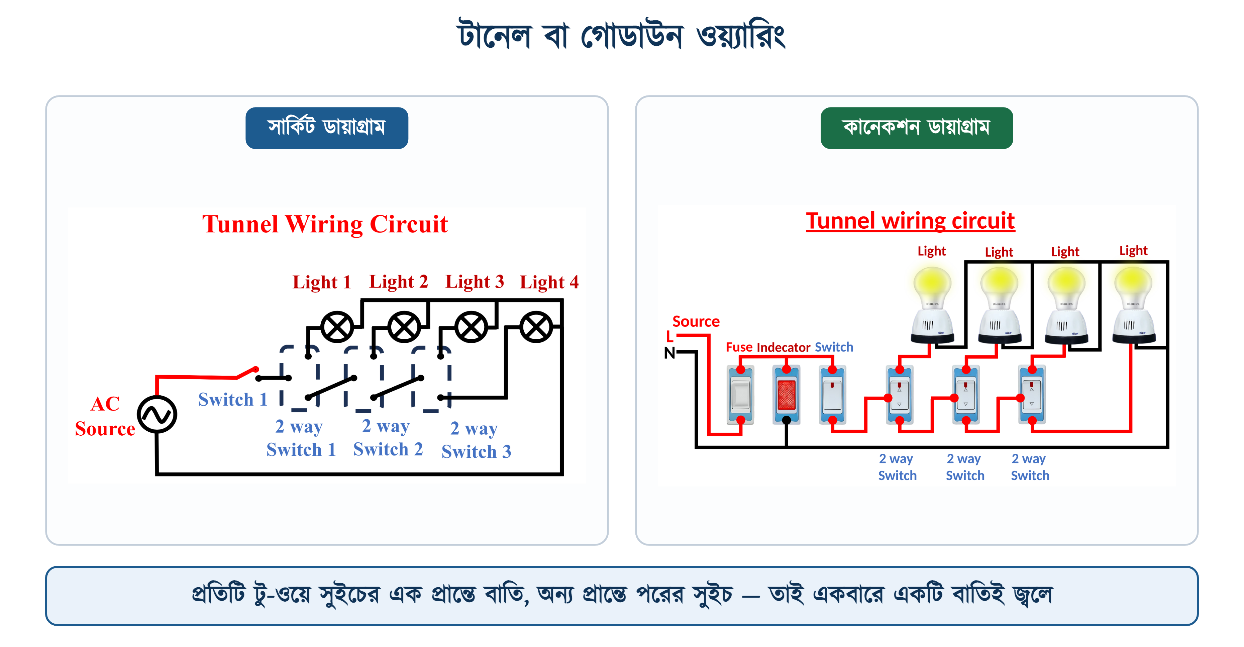
চিত্র ১৩.৭: টানেল বা গোডাউন ওয়্যারিং
সংযোগের ধরনটি সিঁড়ির ওয়্যারিংয়ের ভাই — কেবল স্ট্র্যাপার দুটির একটিতে বাতি বসিয়ে দেওয়া হয়েছে। প্রথম টু-ওয়ে সুইচের কমনে আসে ফেজ; এর একটি প্রান্ত যায় প্রথম বাতিতে, অন্য প্রান্ত যায় পরের টু-ওয়ে সুইচের কমনে। সেই সুইচের এক প্রান্তে দ্বিতীয় বাতি, অন্য প্রান্তে তৃতীয় সুইচ — এভাবে শৃঙ্খল চলতে থাকে। শেষ সুইচের দুই প্রান্তে দুটি বাতি বসে, কারণ তার পরে আর কোনো সুইচ নেই। সব বাতির অন্য প্রান্ত একসঙ্গে নিউট্রালে যায়।
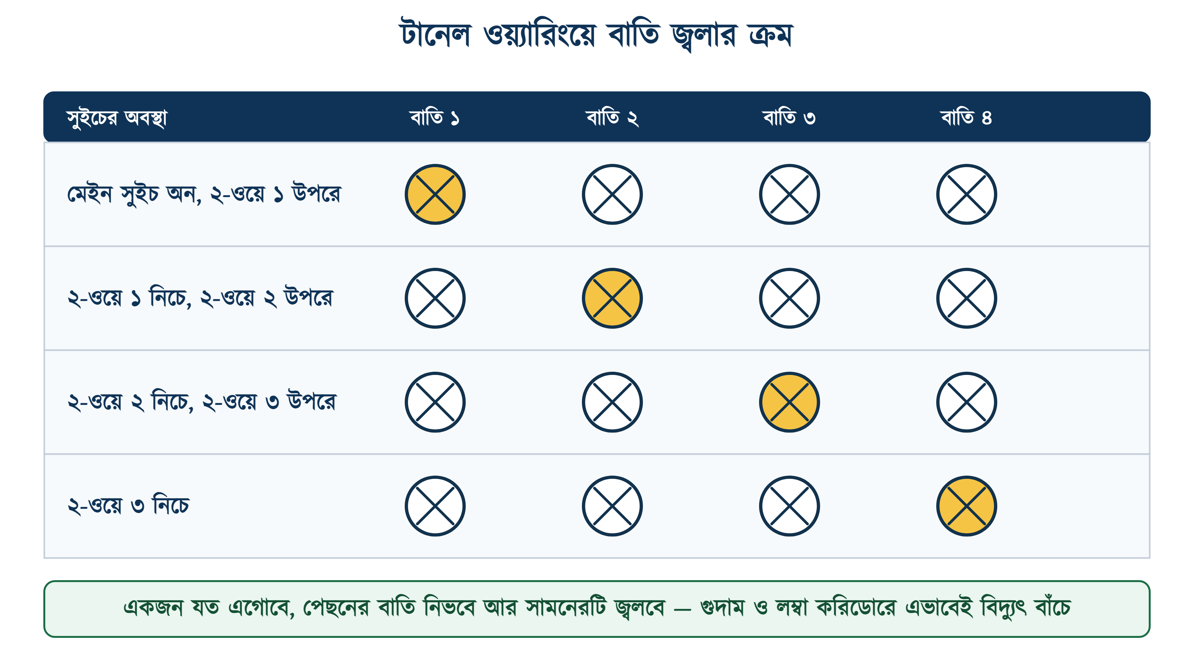
চিত্র ১৩.৮: টানেল ওয়্যারিংয়ে বাতি জ্বলার ক্রম
প্রতিটি টু-ওয়ে সুইচ সারিতে একটি করে বাতি বাড়ায় — তিনটি সুইচে চারটি বাতি, চারটি সুইচে পাঁচটি। আর যেকোনো মুহূর্তে জ্বলে থাকে ঠিক একটি। এই 'একটিমাত্র' ব্যাপারটিই টানেল ওয়্যারিংয়ের আসল লাভ; বিদ্যুৎ বাঁচে, বাতিগুলোর আয়ুও বাড়ে।
উদাহরণ ১৩.১
একটি গুদামে ১০টি বাতি আছে, প্রতিটি ৪০ W। দিনে গড়ে ৩ ঘণ্টা কাজ চলে। সাধারণ ওয়্যারিংয়ে সবগুলো একসঙ্গে জ্বলে, টানেল ওয়্যারিংয়ে একবারে একটি। ৩০ দিনে কত ইউনিট সাশ্রয় হবে?
প্রদত্ত : সাধারণ ওয়্যারিং: P1 = 400 W = 0.4 kW টানেল ওয়্যারিং: P2 = 40 W = 0.04 kW t = 3 × 30 = 90 h
নির্ণেয় : সাশ্রয় = ?
সমাধান :
$$E_{\text{1}}\text{ = 0.4 }\text{×}\text{ 90 = 36 }\text{kWh}$$
$$E_{\text{2}}\text{ = 0.04 }\text{×}\text{ 90 = 3.6 }\text{kWh}$$
$$\text{Δ} E\text{ = 36 - 3.6}$$
$$\text{= 32.4 }\text{kWh}$$
উত্তর : মাসে ৩২.৪ ইউনিট বিদ্যুৎ সাশ্রয় হবে।
ইউনিটপ্রতি ৭.৫ টাকা ধরলে মাসে প্রায় ২৪৩ টাকা, বছরে প্রায় ২,৯০০ টাকা — অতিরিক্ত সুইচ ও তারের খরচ প্রথম বছরেই উঠে আসে।

✔ ব্যবহারিক পরামর্শ
টানেল ওয়্যারিংয়ে সুইচগুলো বাতির ঠিক নিচে না বসিয়ে দরজা বা স্তম্ভের পাশে বসাও, যাতে হাঁটার পথে হাত পড়ে। শুরুতে একটি মেইন সুইচ ও ইন্ডিকেটর রাখা ভালো — গুদাম বন্ধ করার সময় ওই একটিমাত্র সুইচ নামিয়ে দিলেই পুরো সারি নিভে যায়, প্রতিটি সুইচ ঘুরে ঘুরে দেখতে হয় না।

১৩.৭ লে-আউট ও তারের হিসাব
কাগজে সার্কিট আঁকা এক জিনিস, দেয়ালে কন্ডুইট বসানো আরেক। সিঁড়ির কাজে যে ভুলটি বারবার হয়, সেটি হিসাবের নয় — তারের সংখ্যার। নিচতলা থেকে উপরতলার বোর্ডে একটিমাত্র তার টেনে রেখে পরে দেখা যায় স্ট্র্যাপার দুটিই টানা হয়নি, তখন আবার দেয়াল ভাঙতে হয়।
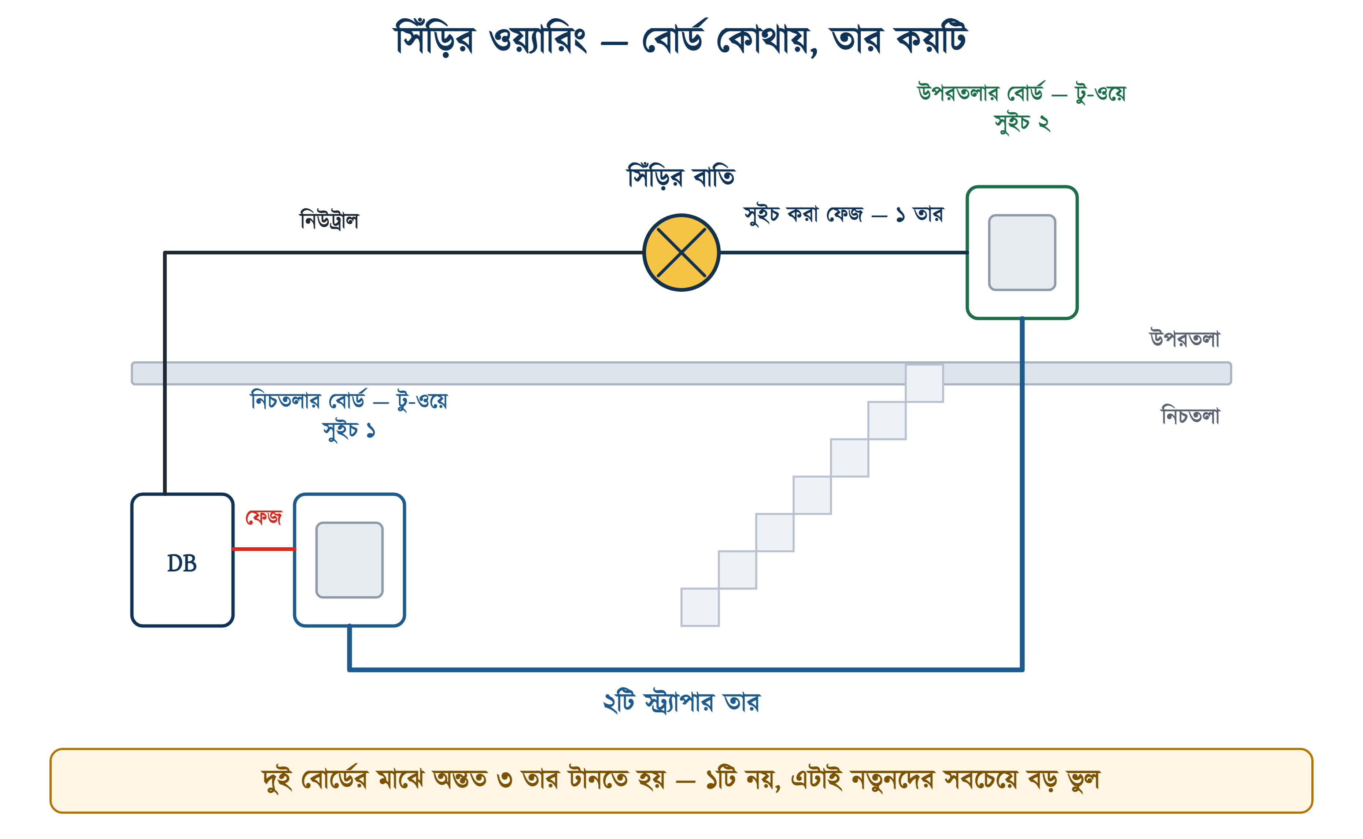
চিত্র ১৩.৯: সিঁড়ির ওয়্যারিং — বোর্ড কোথায়, তার কয়টি
সারণি ১৩.৪: সিঁড়ির ওয়্যারিংয়ে পথভেদে তারের সংখ্যা
কোন পথে | কয়টি তার | কী কী
DB থেকে নিচতলার বোর্ডে | ২ | ফেজ ও আর্থ
নিচতলার বোর্ড থেকে উপরতলার বোর্ডে | ২ (+১) | দুটি স্ট্র্যাপার, সঙ্গে আর্থ
উপরতলার বোর্ড থেকে বাতিতে | ১ | সুইচ করা ফেজ
DB থেকে বাতিতে | ১ | নিউট্রাল

তারের রং নিয়ে বাংলাদেশে কড়াকড়ি কম, কিন্তু নিজের কাজের জন্য একটা নিয়ম ধরে রাখা ভালো — ফেজে লাল বা বাদামি, নিউট্রালে কালো বা নীল, আর্থে সবুজ-হলুদ। স্ট্র্যাপার দুটির জন্য আলাদা দুটি রং (যেমন হলুদ ও নীল) ব্যবহার করলে ছয় মাস পরে মেরামতে এসে কোন তার কোথায় যাচ্ছে তা খুঁজতে হয় না। মনে রাখতে হবে, স্ট্র্যাপার দুটিও ফেজেরই তার — সুইচের অবস্থাভেদে এদের গায়ে ২৩০ ভোল্ট থাকে, তাই নিউট্রালের রং দেওয়া চলবে না।
উদাহরণ ১৩.২
একটি দোতলা বাড়ির সিঁড়ির বাতি দুই তলা থেকে নিয়ন্ত্রণ করতে হবে। DB থেকে নিচতলার বোর্ড ৬ মিটার, নিচতলার বোর্ড থেকে উপরতলার বোর্ড ৯ মিটার, উপরতলার বোর্ড থেকে বাতি ৩ মিটার এবং DB থেকে বাতির নিউট্রাল ১১ মিটার। ১০% অপচয় ধরে মোট কত মিটার তার লাগবে?
প্রদত্ত : ফেজের পথ = 6 m (১ তার) স্ট্র্যাপারের পথ = 9 m (২ তার) সুইচ থেকে বাতি = 3 m (১ তার) নিউট্রালের পথ = 11 m (১ তার)
নির্ণেয় : মোট তার = ?
সমাধান :
$$L\text{ = 6 + (2 }\text{×}\text{ 9) + 3 + 11}$$
$$\text{= 6 + 18 + 3 + 11}$$
$$\text{= 38 }\text{m}$$
$$\text{38 }\text{×}\text{ 1.10 = 41.8 }\text{m}$$
উত্তর : প্রায় ৪২ মিটার তার লাগবে।
স্ট্র্যাপারের ৯ মিটার দুইবার গুনতে হয় — এখানেই হিসাব ভুল হয়ে যায় আর সাইটে গিয়ে তার কম পড়ে।

১৩.৮ ত্রুটি নির্ণয় ও প্রতিকার
টু-ওয়ে সংযোগের ত্রুটিগুলো একঘেয়ে — প্রায় সবই কমন প্রান্ত ভুল চেনা, নয়তো স্ট্র্যাপার ভুল জায়গায় বসানো। সরবরাহ বন্ধ করে কন্টিনিউইটি টেস্টারে দুই বোর্ডের তার ধরে ধরে দেখলে কারণটা মিনিট দশেকেই বেরিয়ে আসে।
সারণি ১৩.৫: টু-ওয়ে ও মাল্টিওয়ে সংযোগের সাধারণ ত্রুটি
সমস্যা | সম্ভাব্য কারণ | প্রতিকার
কোনো সুইচেই বাতি জ্বলে না | ফেজ আসছে না, বাল্ব কাটা, নিউট্রাল ছেঁড়া, কমনে তার লাগেনি | টেস্টারে ধাপে ধাপে ফেজ খোঁজো, বাল্ব ও নিউট্রাল যাচাই করো
একটি সুইচে কাজ হয়, অন্যটিতে হয় না | দ্বিতীয় সুইচের একটি স্ট্র্যাপার লাগেনি বা ঢিলা | দুই স্ট্র্যাপারের ধারাবাহিকতা মেপে ঢিলা প্রান্ত এঁটে দাও
দুই সুইচ একসঙ্গে অন করলেই কেবল জ্বলে | টু-ওয়ে সুইচের বদলে ওয়ান-ওয়ে সুইচ সিরিজে বসানো হয়েছে | সঠিক তিন প্রান্তের সুইচ লাগাও
সুইচ অন করলেই MCB পড়ে যায় | দুই স্ট্র্যাপার শর্ট, বা ইন্টারমিডিয়েট সুইচের এক পাশে দুই স্ট্র্যাপার লেগেছে | সংযোগ খুলে টেস্টারে দুই স্ট্র্যাপারের মাঝে ধারাবাহিকতা দেখো
নব উপরে থাকলে বাতি নেভে, নিচে থাকলে জ্বলে | স্ট্র্যাপার দুটি উল্টো বসেছে — ত্রুটি নয়, কেবল অসুবিধা | যেকোনো এক সুইচের L1 ও L2 অদলবদল করে দাও
সুইচ অফ থাকলেও হোল্ডারে টেস্টার জ্বলে | কমনে ফেজের বদলে নিউট্রাল লাগানো হয়েছে | ফেজ ও নিউট্রাল চিহ্নিত করে কমনে ফেজ দাও
বাতি মিটমিট করে বা কমে-বাড়ে | কোনো প্রান্তে ঢিলা সংযোগ, বা স্ট্র্যাপারে দুর্বল জয়েন্ট | সব প্রান্ত খুলে পরিষ্কার করে আবার এঁটে দাও
ELCB বা RCCB বারবার ট্রিপ করে | দুই তারের পদ্ধতিতে ফেজ ও নিউট্রাল আলাদা পথে গেছে | সংযোগ ভেঙে তিন তারের সঠিক পদ্ধতিতে নতুন করে করো

✔ ব্যবহারিক পরামর্শ
কমন প্রান্ত খুঁজে না পেলে সুইচটি খুলে হাতে ধরে নব উপরে-নিচে করতে করতে টেস্টারের দুই প্রব দিয়ে জোড়ায় জোড়ায় মেপে যাও। তিন প্রান্তের যেকোনো একটির সঙ্গে বাকি দুটির পালা করে ধারাবাহিকতা পাওয়া যাবে — ওইটিই কমন। বাকি দুটির মধ্যে কখনোই ধারাবাহিকতা পাওয়া যাবে না।

১৩.৯ সারসংক্ষেপ
• টু-ওয়ে সুইচের তিনটি প্রান্ত — কমন, L1 ও L2; এটি SPDT সুইচ।
• টু-ওয়ে সুইচ বর্তনী কাটে না, কেবল পথ বদলায়; তাই এর আলাদা অফ অবস্থান নেই।
• দুই সুইচকে জোড়া তার দুটির নাম স্ট্র্যাপার বা ট্রাভেলার।
• ফেজ যায় প্রথম সুইচের কমনে, বাতির তার আসে দ্বিতীয় সুইচের কমন থেকে; নিউট্রাল সরাসরি বাতিতে।
• দুই সুইচ একই স্ট্র্যাপারে থাকলে বাতি জ্বলে, আলাদা স্ট্র্যাপারে থাকলে নেভে।
• একই সুইচের নাম ব্রিটিশ ধারায় টু-ওয়ে, আমেরিকান ধারায় থ্রি-ওয়ে।
• তিন বা ততোধিক জায়গা থেকে নিয়ন্ত্রণে দুই প্রান্তে দুটি টু-ওয়ে সুইচ আর মাঝখানে ইন্টারমিডিয়েট সুইচ লাগে।
• ইন্টারমিডিয়েট সুইচের চারটি প্রান্ত; এটি দুই স্ট্র্যাপারের পথ সোজা রাখে বা আড়াআড়ি করে দেয়।
• টানেল ওয়্যারিংয়ে n-টি টু-ওয়ে সুইচ দিয়ে n+১টি বাতি নিয়ন্ত্রণ হয় এবং একবারে একটিই জ্বলে।
• দুই তারের পদ্ধতিতে টু-ওয়ে করা বিপজ্জনক — নেভা অবস্থাতেও হোল্ডারের দুই প্রান্তে ফেজ থাকতে পারে।
• দুই বোর্ডের মাঝে অন্তত তিনটি তার টানতে হয়।
• স্ট্র্যাপার নিউট্রাল নয়, ফেজেরই তার — নিউট্রালের রং দেওয়া চলবে না।

১৩.১০ পারিভাষিক শব্দ
সারণি ১৩.৬: অধ্যায়ে ব্যবহৃত পারিভাষিক শব্দ
ইংরেজি পরিভাষা | বাংলা অর্থ | সংক্ষিপ্ত ব্যাখ্যা
Two-way Switch | টু-ওয়ে সুইচ | তিন প্রান্তের পথ-বদলানো সুইচ
Three-way Switch | থ্রি-ওয়ে সুইচ | আমেরিকান ধারায় টু-ওয়ে সুইচেরই নাম
Intermediate Switch | ইন্টারমিডিয়েট সুইচ | চার প্রান্তের সুইচ, স্ট্র্যাপারের পথ অদলবদল করে
Four-way Switch | ফোর-ওয়ে সুইচ | আমেরিকান ধারায় ইন্টারমিডিয়েট সুইচ
SPDT | সিঙ্গেল পোল ডাবল থ্রো | এক পাত, দুই স্থির সংস্পর্শ
Common (COM) | কমন প্রান্ত | চলমান পাতের সঙ্গে গাঁথা প্রান্ত
Strapper / Traveller | স্ট্র্যাপার | দুই সুইচকে জোড়া তার
Staircase Wiring | স্টেয়ারকেস ওয়্যারিং | দুই জায়গা থেকে বাতি নিয়ন্ত্রণ
Tunnel / Godown Wiring | টানেল ওয়্যারিং | সারি বাতির একটি করে জ্বালানোর ব্যবস্থা
Multiway Switching | মাল্টিওয়ে সুইচিং | একাধিক জায়গা থেকে একটি লোড নিয়ন্ত্রণ
Continuity Test | কন্টিনিউইটি টেস্ট | দুই প্রান্তের মাঝে পথ আছে কি না পরীক্ষা
Truth Table | ট্রুথ টেবিল | সব অবস্থার ফল একসঙ্গে দেখানো সারণি

১৩.১১ অনুশীলনী

১৩.১১.১ ক. বহুনির্বাচনী প্রশ্ন
১. টু-ওয়ে সুইচে কয়টি প্রান্ত থাকে?
(ক) দুটি | (খ) তিনটি
(গ) চারটি | (ঘ) পাঁচটি

২. টু-ওয়ে সুইচ ইলেকট্রনিক্সের ভাষায় কোন ধরনের সুইচ?
(ক) SPST | (খ) SPDT
(গ) DPST | (ঘ) DPDT

৩. চলমান পাতটি কোন প্রান্তের সঙ্গে গাঁথা থাকে?
(ক) L1 | (খ) L2
(গ) কমন | (ঘ) আর্থ

৪. দুই সুইচকে জোড়া তার দুটিকে কী বলে?
(ক) ফিডার | (খ) স্ট্র্যাপার
(গ) নিউট্রাল | (ঘ) আর্থ কন্টিনিউইটি

৫. ফেজ তার কোথায় লাগাতে হয়?
(ক) প্রথম সুইচের L1-এ | (খ) প্রথম সুইচের কমনে
(গ) বাতির হোল্ডারে | (ঘ) দ্বিতীয় সুইচের L2-তে

৬. দুই সুইচ কখন বাতি জ্বালায়?
(ক) দুটি আলাদা স্ট্র্যাপারে থাকলে | (খ) দুটি একই স্ট্র্যাপারে থাকলে
(গ) দুটি অফ থাকলে | (ঘ) যেকোনো অবস্থায়

৭. আমেরিকান ধারায় টু-ওয়ে সুইচকে কী বলে?
(ক) ওয়ান-ওয়ে সুইচ | (খ) থ্রি-ওয়ে সুইচ
(গ) ফোর-ওয়ে সুইচ | (ঘ) ডাবল পোল সুইচ

৮. ইন্টারমিডিয়েট সুইচে কয়টি প্রান্ত থাকে?
(ক) দুটি | (খ) তিনটি
(গ) চারটি | (ঘ) ছয়টি

৯. চার জায়গা থেকে একটি বাতি নিয়ন্ত্রণে কয়টি ইন্টারমিডিয়েট সুইচ লাগে?
(ক) একটি | (খ) দুটি
(গ) তিনটি | (ঘ) চারটি

১০. টানেল ওয়্যারিংয়ে ৫টি টু-ওয়ে সুইচ দিয়ে কয়টি বাতি নিয়ন্ত্রণ করা যায়?
(ক) ৪টি | (খ) ৫টি
(গ) ৬টি | (ঘ) ১০টি

১১. টানেল ওয়্যারিংয়ে একসঙ্গে কয়টি বাতি জ্বলে?
(ক) একটি | (খ) দুটি
(গ) অর্ধেক | (ঘ) সবগুলো

১২. দুই তারের পদ্ধতিতে টু-ওয়ে করলে প্রধান বিপদ কী?
(ক) বাতি জ্বলে না | (খ) নেভা অবস্থাতেও হোল্ডারের দুই প্রান্তে ফেজ থাকে
(গ) সুইচ গরম হয় | (ঘ) তার বেশি লাগে

১৩. স্ট্র্যাপার তারের রং কেমন হওয়া উচিত নয়?
(ক) হলুদ | (খ) নীল-সাদা যেকোনো ফেজের রং
(গ) নিউট্রালের রং | (ঘ) লাল

১৪. সিঁড়ির দুই বোর্ডের মাঝে কমপক্ষে কয়টি তার টানা উচিত?
(ক) একটি | (খ) দুটি
(গ) তিনটি | (ঘ) পাঁচটি

✔ উত্তরমালা
উত্তরমালা: ১-খ, ২-খ, ৩-গ, ৪-খ, ৫-খ, ৬-খ, ৭-খ, ৮-গ, ৯-খ, ১০-গ, ১১-ক, ১২-খ, ১৩-গ, ১৪-গ

১৩.১১.২ খ. সংক্ষিপ্ত প্রশ্ন
১. টু-ওয়ে সুইচ কাকে বলে? এর প্রান্তগুলোর নাম লেখ।
২. ওয়ান-ওয়ে ও টু-ওয়ে সুইচের চারটি পার্থক্য লেখ।
৩. টু-ওয়ে সুইচের কমন প্রান্ত কীভাবে চিনবে?
৪. স্ট্র্যাপার কাকে বলে? এটি কয়টি লাগে?
৫. দুই সুইচের চার অবস্থার ট্রুথ টেবিল তৈরি করো।
৬. টু-ওয়ে ও থ্রি-ওয়ে নামের পার্থক্য ব্যাখ্যা করো।
৭. ইন্টারমিডিয়েট সুইচের কাজ কী?
৮. দুই তারের পদ্ধতিতে টু-ওয়ে সংযোগ কেন নিষেধ?
৯. টানেল ওয়্যারিংয়ের দুটি সুবিধা লেখ।
১০. স্ট্র্যাপারে নিউট্রালের রং দেওয়া যাবে না কেন?
১১. একটি সুইচে কাজ হচ্ছে অথচ অন্যটিতে হচ্ছে না — কারণ ও প্রতিকার লেখ।
১২. সিঁড়ির ওয়্যারিংয়ে কোন পথে কয়টি তার লাগে তা ছক করে দেখাও।

১৩.১১.৩ গ. রচনামূলক প্রশ্ন
১. টু-ওয়ে সুইচের গঠন ও কাজের পদ্ধতি চিত্রসহ বর্ণনা করো।
২. দুই জায়গা থেকে একটি বাতি নিয়ন্ত্রণের সার্কিট ও কানেকশন ডায়াগ্রাম অঙ্কন করে ধাপে ধাপে সংযোগ পদ্ধতি লেখ।
৩. সুইচের চার অবস্থায় কারেন্টের পথ কীভাবে বদলায় তা সত্যক ছকসহ ব্যাখ্যা করো।
৪. ইন্টারমিডিয়েট সুইচ ব্যবহার করে তিন জায়গা থেকে বাতি নিয়ন্ত্রণের সংযোগ চিত্র অঙ্কন করে বর্ণনা করো।
৫. টানেল বা গোডাউন ওয়্যারিং কী? চিত্রসহ এর সংযোগ ও সুবিধা আলোচনা করো।
৬. টু-ওয়ে সংযোগের সাধারণ ত্রুটি, কারণ ও প্রতিকার বিস্তারিত লেখ।

১৩.১১.৪ ঘ. গাণিতিক সমস্যা
১. একটি সিঁড়ির ওয়্যারিংয়ে DB থেকে নিচতলার বোর্ড ৫ মিটার, দুই বোর্ডের মাঝে ৭ মিটার, উপরতলার বোর্ড থেকে বাতি ৪ মিটার ও DB থেকে নিউট্রাল ১০ মিটার। ১০% অপচয় ধরে মোট কত তার লাগবে? (উত্তর: প্রায় ৩৬ মিটার)
২. একটি করিডোরে ৮টি ২৫ W বাতি টানেল পদ্ধতিতে লাগানো আছে। দিনে ৪ ঘণ্টা করে ৩০ দিনে কত ইউনিট খরচ হবে, যদি একবারে একটিই জ্বলে? (উত্তর: ৩ ইউনিট)
৩. উপরের করিডোরে সাধারণ ওয়্যারিং হলে সব বাতি একসঙ্গে জ্বলত। তখন মাসে কত ইউনিট বেশি খরচ হতো? (উত্তর: ২১ ইউনিট বেশি)
৪. একটি ২৩০ V লাইনে সিঁড়ির ৬০ W বাতি চলছে। বাতিটি কত কারেন্ট নেবে এবং ৫ A সুইচে চলবে কি না? (উত্তর: প্রায় ০.২৬ A, অনায়াসে চলবে)
৫. একটি গুদামে ১২টি ৪০ W বাতি টানেল পদ্ধতিতে চালাতে কয়টি টু-ওয়ে সুইচ লাগবে এবং একসঙ্গে সর্বোচ্চ কত লোড হবে? (উত্তর: ১১টি সুইচ, ৪০ W)

১৩.১১.৫ ঙ. ব্যবহারিক কাজ
সারণি ১৩.৭: অধ্যায় ১৩-এর ব্যবহারিক কাজের তালিকা
ক্রম | কাজের শিরোনাম | প্রয়োজনীয় সরঞ্জাম | অর্জিত দক্ষতা
১ | টু-ওয়ে সুইচের প্রান্ত শনাক্তকরণ | টু-ওয়ে সুইচ, মাল্টিমিটার | কমন প্রান্ত চেনা
২ | ওয়ান-ওয়ে ও টু-ওয়ে সুইচের তুলনা | দুই ধরনের সুইচ, টেস্টার | গঠনগত পার্থক্য
৩ | বোর্ডে টু-ওয়ে সংযোগ ও পরীক্ষা | ২টি টু-ওয়ে সুইচ, বাতি, তার, বোর্ড | টু-ওয়ে সংযোগ
৪ | চার অবস্থায় ট্রুথ টেবিল পূরণ | সংযুক্ত বোর্ড, টেস্টার | ট্রুথ টেবিল যাচাই
৫ | ইন্টারমিডিয়েট সুইচের প্রান্ত শনাক্তকরণ | ইন্টারমিডিয়েট সুইচ, মাল্টিমিটার | প্রান্ত চেনা
৬ | তিন জায়গা থেকে নিয়ন্ত্রণের সংযোগ | ২টি টু-ওয়ে, ১টি ইন্টারমিডিয়েট সুইচ | মাল্টিওয়ে সংযোগ
৭ | চারটি বাতির টানেল ওয়্যারিং | ৩টি টু-ওয়ে সুইচ, ৪টি বাতি, মেইন সুইচ | টানেল ওয়্যারিং
৮ | ত্রুটিপূর্ণ টু-ওয়ে সংযোগ মেরামত | ত্রুটিসহ নমুনা বোর্ড, মাল্টিমিটার | ট্রাবলশুটিং
৯ | সিঁড়ির ওয়্যারিংয়ের মালামালের হিসাব | মাপার ফিতা, ক্যালকুলেটর | এস্টিমেট তৈরি

❖ চিত্রসূত্র
সার্কিট ও কানেকশন ডায়াগ্রাম RAPTI-র নিজস্ব Circuit Diagram ও HW Connection Diagram ফাইলের ১৭ ও ১৮ নং স্লাইড থেকে নেওয়া; বাকি চিত্রগুলো নতুন করে অঙ্কিত।

